# **МИНИСТЕРСТВО НАУКИ И ВЫСШЕГО ОБРАЗОВАНИЯ РФ**

**ФЕДЕРАЛЬНОЕ ГОСУДАРСТВЕННОЕ БЮДЖЕТНОЕ ОБРАЗОВАТЕЛЬНОЕ УЧРЕЖДЕНИЕ ВЫСШЕГО ОБРАЗОВАНИЯ**

**«ВОРОНЕЖСКИЙ ГОСУДАРСТВЕННЫЙ УНИВЕРСИТЕТ ИНЖЕНЕРНЫХ ТЕХНОЛОГИЙ»**



##### **Факультет управления и информатики в технологических системах**

###### **Кафедра информационной безопасности**

**Направление подготовки (специальность) 10.05.03 Информационная безопасность автоматизированных систем**

**Отчет**

**по практической работе №2 «Установка локального web-сервера и его компонентов»**

Выполнил студент гр. УБ-11

Розенберг В.М

###### 

###### 

###### Проверил:

Доц. каф. ИБ Денисенко В.В.

Воронеж – 2023

**Введение**

**Цель работы:** собрать работающий web-сервер и СУБД.

**Условие задачи:** установить Apache, PHP, MySQL, SendMail и SMTP-сервер.

**Порядок выполнения:**

1) Ознакомиться с методичкой;

2) Установить предоставленные программы;

3) Сделать отчёт по проделанной работе.

**Программно-аппаратные средства, используемые при выполнении работы:** персональный компьютер или ноутбук, Microsoft Word (для создания отчёта), Apache, PHP, MySQL, SendMail и SMTP-сервер.

**Выполнение работы**

1) Произвёл установку Apache и проверил работает ли приложение

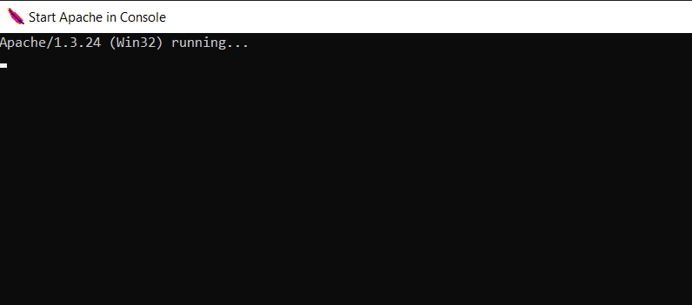

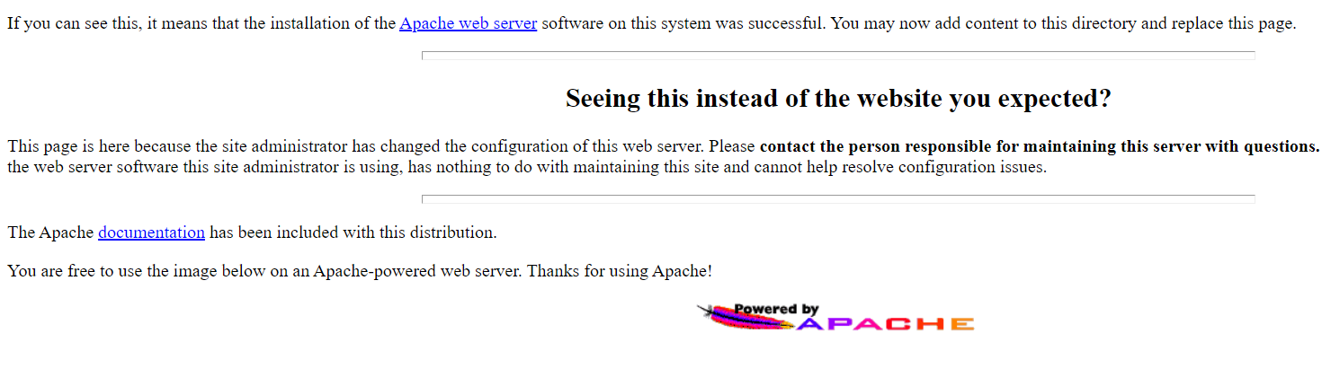

2) Установил PHP

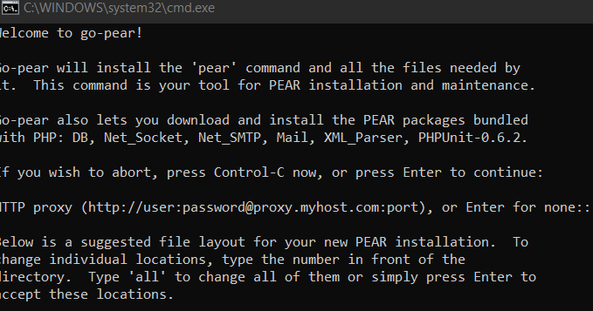

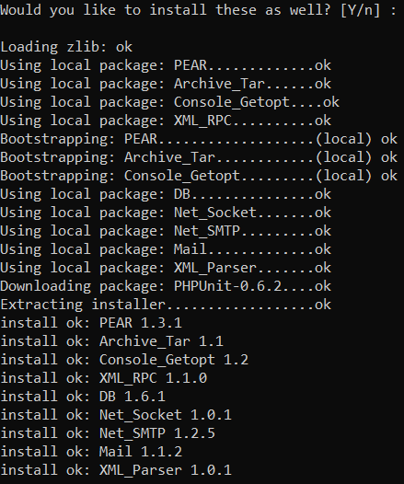

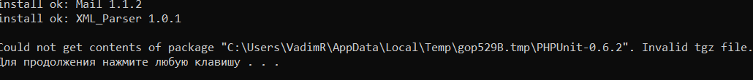

3) Установленное приложение MySQL

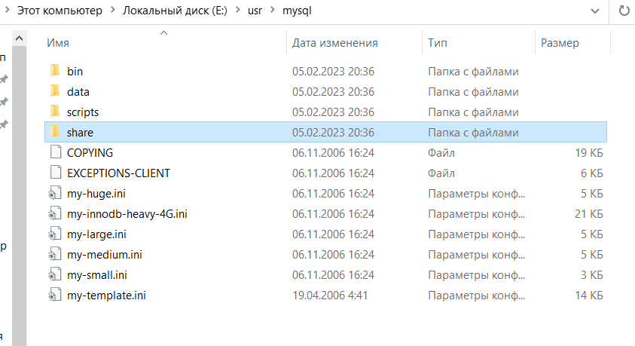

4) Установленное приложение Send Mail

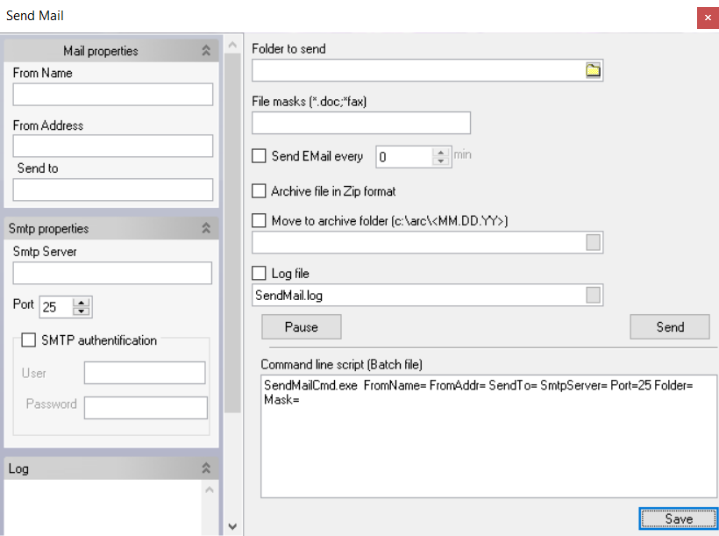

5) Произвёл установку SMTP сервера

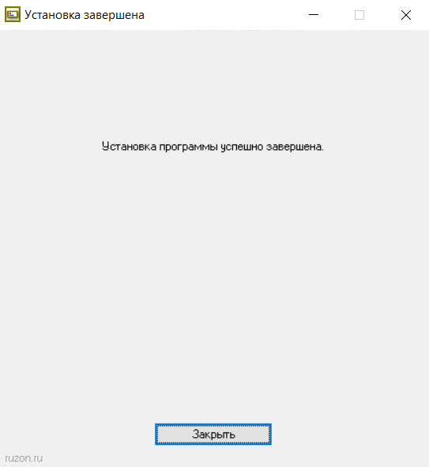

6) Установленные приложения в папке usr

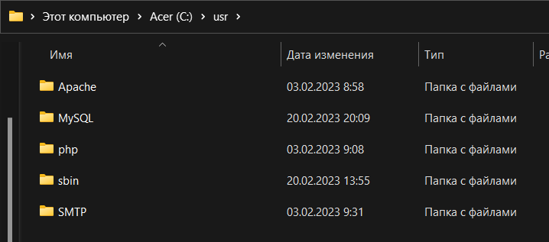

**Вывод**

В данной практической работе познакомился с программным обеспечением, необходимым для установки локального web-сервера, успешно установил все предоставленные программы, по необходимости произвёл настройку. Проделанная работа необходима для последующего создания Интернет проектов с использованием современных технологий.